Esercitazione di informatica
Data: 10/10/11 Gruppo: 3
Componenti del gruppo: Maggio A. - Calvo
Titolo:
Dato un numero naturale a stampare se divisibile per n, con n assegnato.
Analisi:
Un numero per essere divisibile per un altro numero deve dare come resto 0. Dichiariamo la due variabili di input, ‘a’ il numero naturale inserito da tastiera e ‘n’ il numero per la quale dividere ‘a’
Tabella delle variabili:
Identificatore | Descrizione | Utilizzo  (input,output,lavoro) | Tipo  (int,float ecc..)
a | Numero naturale | Input | Int
n | Divisibile per n | Input | Int

Diagramma di flusso:
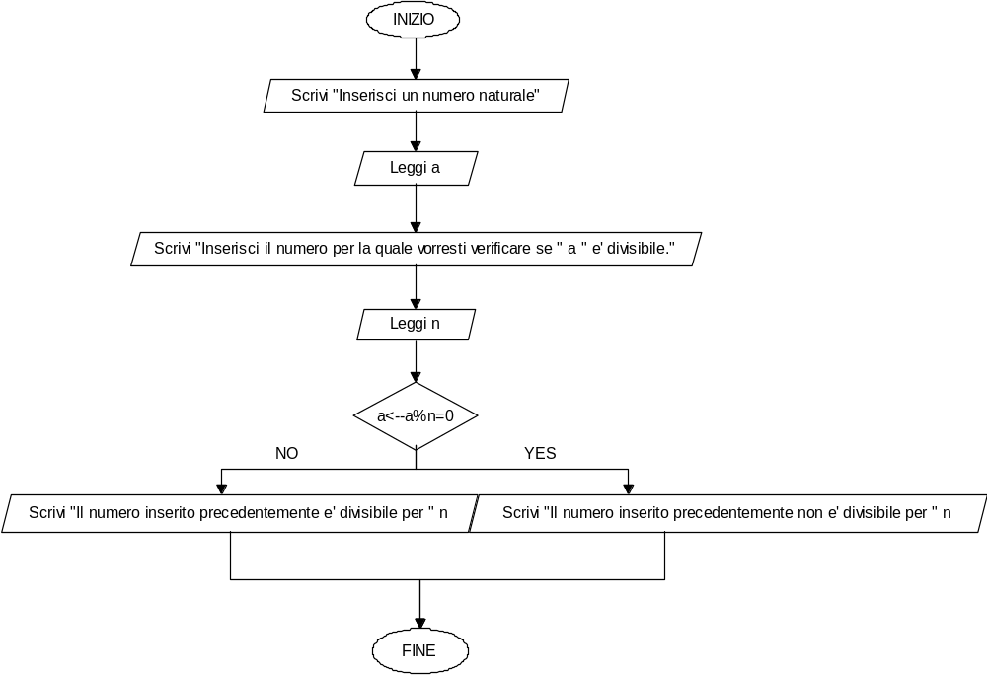
Pseudo codifica:
Inizio
Chiedi un numero naturale
Leggi a
Chiedi un numero per quale verificare la divisibilità
Leggi n
Assegna alla variabile a il valore di a%n
Se a=0 stampa il numero inserito precedentemente e’ divisibile per n
Altrimenti stampa il numero inserito precedentemente non è divisibile per n
Fine

Codifica:
#include <iostream>
using namespace std;
int main () {
int a,n;
cout<<"Inserisci un numero naturale"<<endl;
cin>>a;
cout<<"Inserisci il numero per la quale vorresti verificare se "<<a <<" e' divisibile."<<endl;
cin>>n;
if(a=a%n==0){
cout<<"Il numero inserito precedentemente e' divisibile per "<<n<<endl;}
else{
cout<<"Il numero inserito precedentemente non e' divisibile per "<<n<<endl;}
system("pause");
}
Test:
Test preventivi:
22 è divisibile per 2
37 non è divisibile per 2
21 è divisibile per 3
22 non è divisibile per 3
Test effettuati:
